ЛАБОРАТОРНАЯ РАБОТА № 1_1
Тема: «Создание серверной части распределенного приложения»
Цель:
- Создать базу данных Universitet.mdf средствами СУБД SQLServer 2017.
- Создать базы данных по тематике индивидуальных заданий. В SQL Server для индивидуального задания базу данных создать, используя только команды SQL DML, а не возможности мастера.
- Полезные ссылки
https://metanit.com/sql/sqlserver/3.1.php
https://metanit.com/sql/sqlserver/3.2.php
https://metanit.com/sql/sqlserver/3.3.php
https://metanit.com/sql/sqlserver/3.6.php

Создать базу данных в SQL Sever. Запустить Server Manager - Connect. Выбрать папку Database щелкнуть правой клавишей, выбрать New Database. Установить размер БД и место хранение. (В Puth обязательно выберите диск D:\).
Ввести имя Universitet_FIO.
После создания, раскрыть папку Database – Universitet_FIO –Tables – New Table
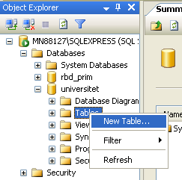
Создайте таблицу, содержащую следующие поля:
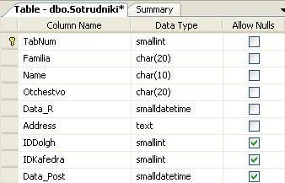
Поле TabNum сделайте ключевым. Правой клавишей мыши нажмите по полю TabNum и выберите Set Primary Key.
Закройте таблицу и сохраните с именем Sotrudniki.
Создайте таблицу Dolghnosti со следующей структурой
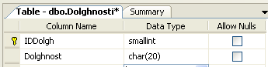
Создайте таблицу Kafedrs со следующей структурой
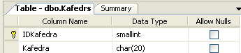
Должны получиться следующие таблицы
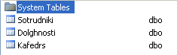

Заполните таблицы данными.

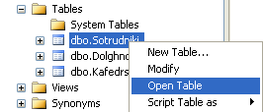
Например, таблицу должностей заполните следующими данными:
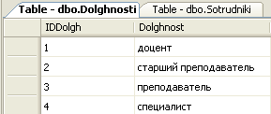
Например, таблицу с названиями кафедр заполните следующими данными:

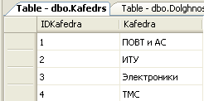

Создать базу данных с помощью конструктора. Для этого нажмите значок на панели инструментов. В окне конструктора введите следующий текст:

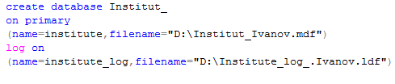
Для выполнения SQL команд нажмите на панели инструментов. Раскройте в правом окне список Databases и убедитесь в создании новой базы данных.
Создание таблиц в базе данных.
Введите следующие команды для создания таблицы, предварительно на панели инструментов в поле со списком ВЫБЕРИТЕ ИМЯ БАЗЫ ДАННЫХ, В КОТОРУЮ НЕОБХОДИМО ДОБАВИТЬ ТАБЛИЦУ , затем выберите и в окне введите следующий текст:

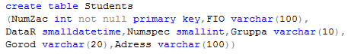
Для выполнения команд нажмите .
Аналогично создайте таблицу Экзамены (Examens)

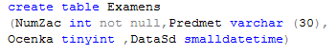
Для выполнения команд нажмите .
Заполнение таблиц с использованием запросов на языке SQL.
Нажмите значок на панели инструментов. В окне конструктора введите следующий текст:
- Заполните таблицы 5 записями с использованием оператора Insert.
- Затем отредактируйте определенную запись с использованием оператора Update.
- Удалите одну запись, удовлетворяющую условию, указанному преподавателем.
- Измените структуру базы данных Institut, в соответствии со схемой, приведенной в учебном пособии (см. файл sql.pdf в папке лабораторных работ) на стр. 19-22
Теоретический материал:
Transact-SQL используются следующие системные типы:
binary(n) –двоичные данные фиксированной длины до 8000 байт; для n байтов выделяется n+4 байта памяти; значения задаются с помощью 16-ичных чисел.
image – двоичные данные длиной до 2³¹ – 1; место выделяется в виде цепочки страниц.
char(n) –строковый тип данных фиксированной длины без поддержки Unicode длиной до 8000 байтов; данные зависят от установленной кодовой страницы; если для столбца не задана опция NULL, то строка при необходимости будет дополняться справа пробелами.
var char(n) –строковый тип, как и char(n),но не с фиксированной длиной; если ANSI_PADDING=OFF, то будет выполняться удаление конечных пробелов, если ANSI_PADDING=ON, то удаление пробелов производиться не будет.
Nchar(n) -строковый тип как и char(n), но с поддержкой Unicode, поэтому максимальное количество символов составляет 4000; в этом случае для строковых констант надо задавать впереди букву N: N’ABC’.
Nvarchar(n) –строковый тип, как varchar(n), но с поддержкой Unicode.
Text –строковый тип без поддержки Unicode длиной до 2 Гбайт; память выделяется страницами по 8 Кбайт, связываемыми в цепочку; можно использовать встроенные функции:
DATALENGTH, PATINDEX, SUBSTRING, TEXTPTR, TEXTVALID, READTEXT, SET
TEXTSIZE, UPDATETEXT, WRITETEXT.
Ntext –строковый тип как и text, но с поддержкой Unicode, поэтому длина строки не более 1 Гбайта.
Int –целый тип длиной в 4 байта и с диапазоном от –2³¹ до 2³¹-1.
Smallint –целый тип длиной в 2 байта с диапазоном от –2¹⁵ до 2¹⁵-1.
Tinyint –целый тип длиной в 1 байт и диапазоном от 0 до 255.
Bigint –целый тип длиной в 8 байт и с диапазоном от-2⁶³ до 2⁶³-1.
Decimal[(p[,s])] –десятичный двоично-кодированный тип с p десятичными разрядами, из которых s – дробных; максимальное значение p достигает 38, поэтому диапазон значений составляет от –(10³⁸-1) до 10³⁸-1.
Numeric[(p[,s])] –тип, аналогичный типу decimal[(p[,s])].
Float[(n)] –плавающий (приблизительный) тип длиной в 4 байта; значение n определяет количество бит для хранения мантисы и может принимать значения от 1 до 53.
Real –плавающий тип, являющийся аналогом float(240).
Datetime –тип данных для хранения даты (4 первых байта) и времени (4 последних байта) в диапазоне от 1.1.1753 и до 31.12.9999 года; дата хранится в виде смещения относительно базовой даты 1.1.1753, а время является количеством миллисекунд после полуночи; формат для пользователя: MMM DD YYYY hh:…..
Smalldatetime –тип данных для хранения даты (первых 2 байта) и времени (последние 2 байта) в диапазоне от 1.1.1900г. до 6.6.2079г., время задается с точностью до минуты.
Money –тип данных для хранения больших денежных величин с точностью до 4 знаков после запятой в диапазоне от –922 337 203 685 477.5808 до +922 337 203 685 477.5807; для хранения данных отводится 8 байт.
Smallmoney –тип данных для хранения нормальных денежных величин с точностью до 4 знаков после запятой в диапазоне от –214 748.3648 до 214 748.3647; для хранения данных отводится 4 байта.
Bit –битовый (логический) тип со значениями 0 и 1; для хранения выделяется 1 разряд байта памяти.
Sysname –тип данных для хранения имен объектов базы данных; аналог nvarchar (128).
Sql_variant –вариантный тип данных для хранения данных любого типа, кроме text, ntext, image, timestamp; для получения информации о природе хранимых данных используется функция SQL_VARIANT_PROPERTY().
Table –тип таблицы для временного хранения наборов данных с использованием переменных.
User-defined data type – пользовательский тип данных, создаваемый на основе системных. Имя нового типа должно быть уникальным в пределах владельца.
Для удаления объектов базы данных используется оператор DROP, например для того чтобы удалить таблицу Examens из базы данных Institut_, необходимо создать запрос с текстом: drop table Examens
Для удаления базы данных целиком: drop database Institut_

САМОСТОЯТЕЛЬНО: Получить у преподавателя индивидуальное задание.
КОНТРОЛЬНЫЕ ВОПРОСЫ:
- Как создать базу данных в SQL Server, привести примеры запросов создания объектов базы данных.
- Как создать таблицу в базе данных SQL Server, привести примеры запросов.
- Как заполнить данными таблицы в SQL Server, привести примеры запросов.
- Свойства первичного и внешнего ключей.

Индивидуальные задания к первой лабораторной работе

- Необходимо создать БД с учетом варианта
- Создать таблицы с соответствующими ключевыми полями
- Заполнить таблицы: 10 записей в основной таблице, 5 записей в дополнительной и 3 записи в связующей
- Вывести данные из таблицы при помощи запроса SELECT

Вариант 1
Учет выполнения ремонтных работ
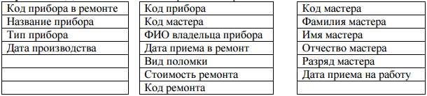

Вариант 2
Учет поступлений лекарственных средств
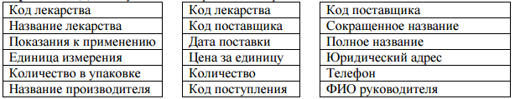

Вариант 3
Учет списания оборудования
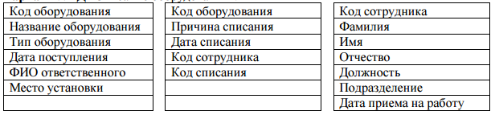
Вариант 4
Регистрация входящей документации
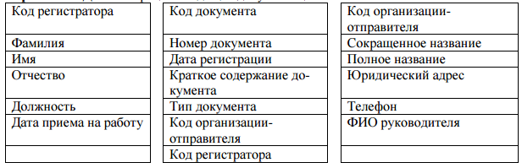

Вариант 5
Учет увольнений сотрудников
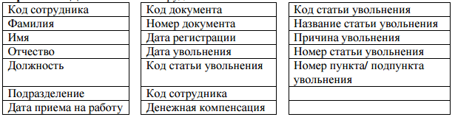

Вариант 6
Учет назначений на должность
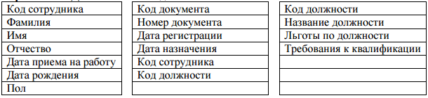

Вариант 7
Учет выдачи оборудования в прокат
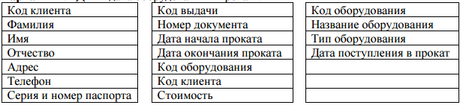

Вариант 8
Регистрация клиентов гостиницы
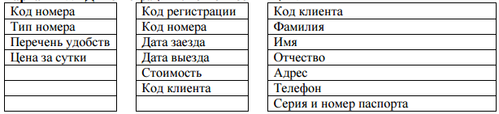

Вариант 9
Учет материальных ценностей предприятия
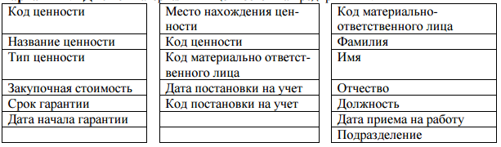

Вариант 10
Учет продаж лекарственных средств

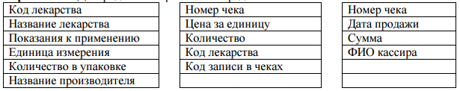

Вариант 11
Учет выполнения ремонтных работ

Вариант 12
Учет поступлений лекарственных средств

Вариант 13
Учет списания оборудования
Вариант 14
Регистрация входящей документации

Вариант 15
Учет увольнений сотрудников

Вариант 16
Учет назначений на должность

Вариант 17
Учет выдачи оборудования в прокат

Вариант 18
Регистрация клиентов гостиницы

Вариант 19
Учет материальных ценностей предприятия

Вариант 20
Учет продаж лекарственных средств

Вариант 21
Учет студентов вуза
Код студента |  | Код специальности |  | Код факультета
Фамилия |  | Название специальности |  | Название факультета
Имя |  | Выпускающая кафедра |  | корпус
Отчество |  | Эл почта |  | Кабинет декана
Код специальности |  | корпус |  | Тлф декана
Пол |  | Кабинет зав каф |  | Эл почта деканата
Группа
Курс
Вид обучения
Факультет

Вариант 22
Учет сотрудников на предприятии

Код сотрудников |  | Код структ подразд |  | Код должности
Фамилия |  | Название |  | Название должности
Имя |  | телефон |  | оклад
Отчество |  | Эл почта
Код должности |  | корпус
пол |  | Комната начальника
Код структ подразд
Кол-во ставок
категория

Вариант 23
Учет проданных товаров
Код товара |  | Код товара |  | Код продавца
Кол-во товара |  | Название товара |  | Фамилия
Дата продажи |  | Стоимость товара |  | Имя
Код продавца |  | Дата изготовления |  | Отчество
 |  | Срок годности |  | Дата рождения
 |  |  |  | Пол

Вариант 24
Регистрация книг в библиотеке
Код книги |  | Код издательства |  | Код жанра
Название книги |  | Название издательства |  | Название жанра
Жанр |  | Город |  | Описание жанра
Кол-во страниц |  | Эл почта
Издательство |  | Телефон
Год издания |  | Адрес
Цена |  | Страна

Вариант 25
Регистрация компьютеров в организации
Код структ подразд |  | Код структ подразд |  | Инв номер компьютера
Инв номер компьютера |  | Назв структ подразд |  | Матер плата
Код материально-ответственного лица |  | Тлф начальника |  | ОЗУ
Комната |  |  |  | HDD
 |  |  |  | Процессор
Код материально-ответственного лица |  |  |  | Год изготовл
ФИО
Тлф
Пол
Вариант 26
Учет поступлений лекарственных средств

Вариант 27
Учет списания оборудования

